河 北 工 业 大 学
毕业设计（论文）中期报告

毕业设计（论文）题目： 工程实训学习与实践管理系统
的设计与实现
专 业： 物联网工程
作 者： 柴建森 205290
班 级： 物联NZ203
指导教师姓名： 94037、梁艳红、副教授
报告提交日期： 2025.4.17

河北工业大学2025届本科毕业设计（论文）中期报告
一、课题/研究简介
- 课题背景与研究内容
- 研究背景
随着高等教育的发展和教育信息化的深入推进，工程教育模式正经历着深刻的变革。工程实训作为培养学生实践能力和创新思维的重要环节，对于提高学生的综合素质和就业竞争力具有不可替代的作用。然而，传统的工程实训教学管理方式存在诸多问题：教学资源分散、学习过程难以追踪、实践预约管理复杂、师生互动不便、学习成果展示渠道有限等。
在信息技术快速发展的今天，高校的工程实训教学亟需一个集中统一、功能丰富的信息化管理平台，以提高教学质量和管理效率。尤其是在疫情后的教育环境中，线上线下混合式教学已成为新常态，这更加凸显了构建一个完善的工程实训学习与实践管理系统的必要性。
- 研究内容
本研究旨在设计并实现一个面向高校工程专业的实训学习与实践管理系统，该系统将涵盖以下主要研究内容：
- 用户信息管理模块：
- 实现多角色（学生、教师、管理员）的注册与登录功能
- 个人信息的维护与管理
- 差异化的权限控制体系
- 教师和学生信息的批量导入功能，提高系统管理效率
- 在线学习资源库管理模块：
- 构建多维度的资源分类体系，便于用户快速查找所需资源
- 资源上传与审核机制，确保内容质量
- 资源搜索与个性化推荐功能，优化用户体验
- 支持多种格式的学习资源，满足不同学习场景需求
- 学生案例资源管理模块：
- 学生实践成果的上传与展示
- 教师审核与评价机制
- 实践预约与管理模块：
- 工程实训实践项目预约

- 管理员实现实践项目审批机制
- 在线测试模块
- 多种题型支持的在线测试系统
- 自动评分与结果分析
- 学习轨迹与实践成果记录模块：
- 个人学习行为的追踪与分析
- 实践成果的系统化记录与展示
本系统采用前后端分离架构，后端基于Java Spring Boot3框架开发，前端采用Vue3，数据持久层采用MyBatis-Flex框架技术栈，数据库使用MySQL，实现系统的高效性、可扩展性和安全性。该系统将有效解决工程实训教学中的管理难题，提升教学质量和学生学习体验，促进工程教育的信息化、现代化发展。
2. 本阶段任务要求
本阶段工程实训学习与实践管理系统的开发主要聚焦于功能实现和系统整合。基于前期报告中已完成的需求分析和设计工作，现阶段重点转向实际代码编写和功能构建。首先需要完成用户信息管理模块的核心实现，包括多角色登录系统、权限控制以及个人信息管理等基础功能。特别是教师和学生信息批量导入功能，需要在本阶段实现基本框架和数据处理逻辑。
学习资源库管理模块需完成资源上传、分类存储和基础检索功能，实现资源审核机制，确保内容质量。在线测试系统需构建基本框架，实现题库管理功能。同时，实践预约管理功能也需要初步实现，为后续功能扩展做好准备。
在开发过程中，需确保已实现模块的稳定性和可靠性。本阶段结束时，系统应当具备基本的可用性，关键功能可以进行演示，前端界面设计基本完成，后端核心API实现并能与前端正常交互，数据库操作稳定可靠。
技术指标上要求核心功能实现度达到预期目标，代码结构清晰，遵循良好的编程规范。同时，需要编写本阶段的开发文档，记录实现过程中的技术难点和解决方案，为中期答辩准备相关材料，并制定下一阶段的详细工作计划。通过这一阶段的开发工作，系统将从设计阶段迈入实现阶段，为最终交付奠定坚实基础。
二、本阶段工作完成情况
1. 阶段成果
本阶段在工程实训学习与实践管理系统的开发过程中取得了较明显的进展，系统的基础架构已经搭建完成，多个核心功能模块已经初步实现。目前系统的基础架构已经完善，包括项目结构、数据库设计、API接口规范以及权限控制体系等，为功能模块的开发提供了坚实的技术支持。
系统流程图如图2-1所示。
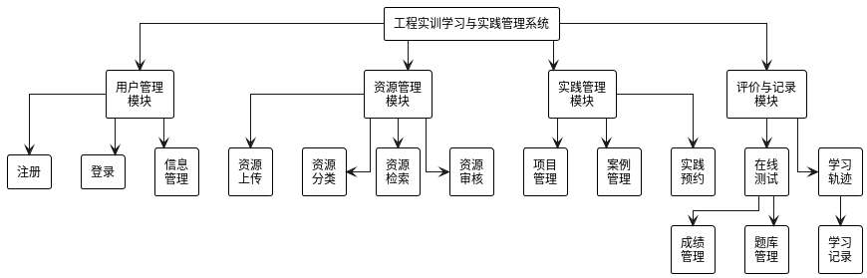
图2-1 系统功能模块
- 数据库设计
系统目前包括14张表，数据库表名及说明信息如表2-1所示。
表2-1 数据库表名清单
序号 | 中文表名 | 英文表名 | 说明
1 | 系统用户表 | base_sys_user | 存储用户的基本信息
2 | 用户信息表 | user_info | 存储学生的基本信息
3  4  5  6  7  8  9  10  11  12  13  14 | 系统角色表  用户角色关联表  资源信息表  资源分类表  文件空间分类表  考试题目表  试卷表  试卷题目关联表  考试记录表  答题详情表  实践项目表  资源审核表 | base_sys_role  base_sys_user_role  resource  resource_category  space_type  exam_question  exam_paper  exam_paper_question  exam_record  exam_answer  practice_items  resource_audit | 存储角色权限信息  建立用户与角色的多对多关系  存储各类学习资源  存储资源分类信息  存储文件空间分类信息  存储考试题目信息  存储试卷信息  建立试卷和题目的关系  存储考试记录信息  存储答题记录  存储实践项目信息  存储资源审核流程信息
本系统采用了MyBatis-Flex框架的AutoTable自动建表功能，通过Java实体类上的注解自动生成和维护数据库表结构，实现了代码与数据库结构的同步管理。系统启动时会自动检查实体类与数据库表的对应关系，根据需要创建新表、添加新字段或修改字段定义。从而可以专注于业务逻辑和实体，而不需要关心数据库的表、列的配置，尤其是开发过程中频繁的新增表及变更表结构，节省了大量手动工作。
在实体类中，使用@Table注解标注实体类对应的数据库表名和表注释，使用@ColumnDefine定义字段属性，包括类型、长度、约束、默认值和注释等。此外，@Id用于标注主键字段并支持自动生成策略配置，@UniIndex和@Index分别用于定义唯一索引和普通索引，@Column则用于配置字段的特殊属性，如忽略该字段、指定自动填充值等。
系统在application-local.yml中进行了相关配置，启用了自动维护表功能，设置了自动删除名称不匹配的索引，指定了建表时父类字段的排序位置，并配置了实体类的包路径。这些配置确保了AutoTable功能能够正确识别和处理所有业务实体类，如图2-2所示。
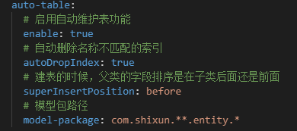
图2-2 auto-table配置
- 系统后端搭建
本系统后端采用基于Spring Boot的轻量级微服务架构，整体结构清晰，职责分明。项目按照功能模块化组织，遵循MVC设计模式，主要分为控制层、服务层、数据访问层和实体层。项目根目录下按照Maven标准结构组织，主要代码位于src/main目录下。按照功能模块划分为core核心模块和modules业务模块。核心模块包含系统基础功能，如基础实体类、通用服务类、安全配置、工具类等。业务模块则按照功能领域划分为用户管理、资源管理、在线测试等子模块。
每个业务模块内部遵循统一的四层架构模式，包含controller控制层负责接收请求和返回响应，service服务层负责业务逻辑处理，mapper数据访问层负责与数据库交互，entity实体层负责数据模型定义，如图2-3所示。这种结构设计使得系统各模块间耦合度低，便于开发。
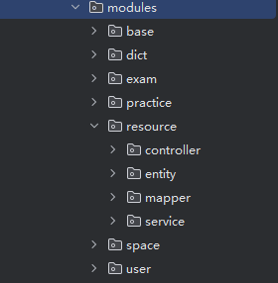
图2-3 业务模块架构
在资源组织方面，配置文件集中放置在resources目录下，按照开发环境、测试环境和生产环境分别配置。静态资源和模板文件也按照类型归类存放，便于管理。系统整体采用RESTful API设计风格，统一了接口规范和返回格式，提高了前后端交互的一致性和可维护性。
- 系统前端搭建
本系统前端采用现代化的Vue.js框架构建，前端项目结构清晰，遵循“单一职责”设计原则，各模块功能独立且相互协作。
项目根目录下主要包含src源代码目录、public静态资源目录和配置文件。src目录是项目核心，按功能划分为api、components、router、store、views等模块。api目录集中管理与后端的接口交互，components存放可复用的组件，router负责路由配置，store管理全局状态，views则包含各个页面组件。在技术栈选择上，项目使用Vue 3作为核心框架，结合Element Plus组件库构建用户界面，Axios处理HTTP请求，Vue Router处理前端路由。采用这套技术栈既保证了开发效率，又能提供良好的用户体验。
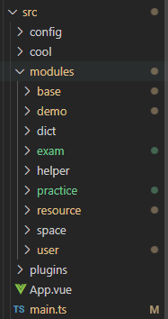
图2-4 前端项目结构
（4）系统功能介绍
- 登录
用户输入账号密码及验证码进行登录，不同的用户根据自身权限进入后看到的菜单及功能也不同，如图2-5所示。

图2-5 登录界面
- 注册
新用户可以根据自身的角色注册，如可以选择用户类型。其他注册字段信息如图2-6所示。

图2-6 注册界面
- 首页基础信息展示
首页展示了一些关于工程实训的信息，这个页面待完善，后续会改成系统所有功能的总览可视化界面，如图2-7所示。
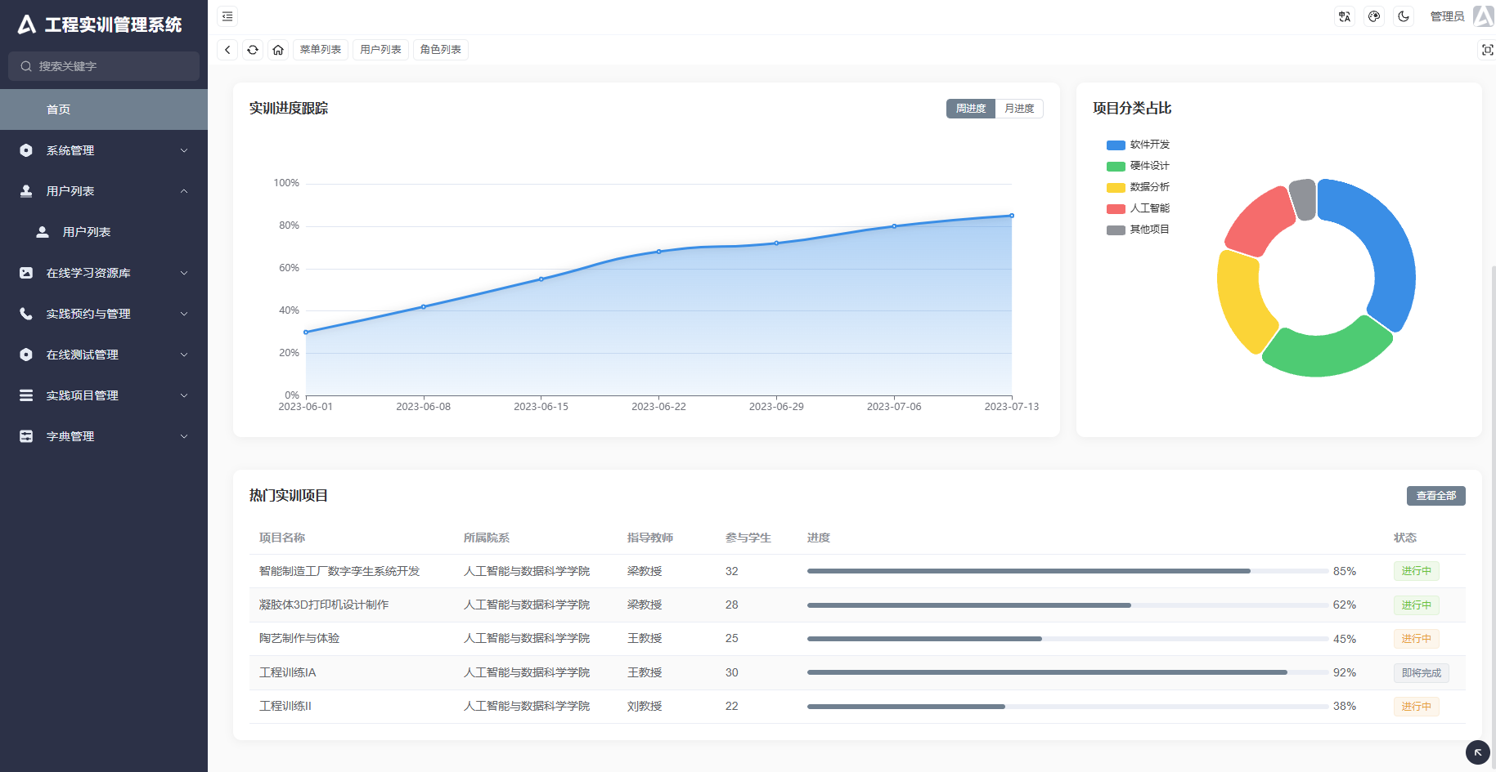
图2-7 首页部分信息
- 个人信息管理
将鼠标指针移动到右上角的头像上时，会出现部分信息、个人中心、退出登录等选项，点击个人中心可进行个人信息的修改，如图2-8所示。
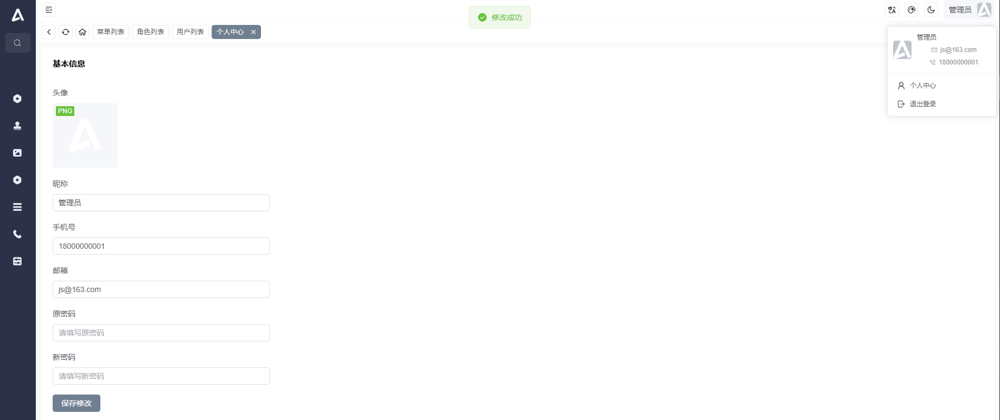
图2-8 个人信息管理页面
- 权限管理
权限管理中分为菜单列表和角色列表。
管理员可以在菜单列表中可以新增所需要的目录，删除选中的目录，可以进行是否显示及图标定义等多种功能，如图2-9所示。
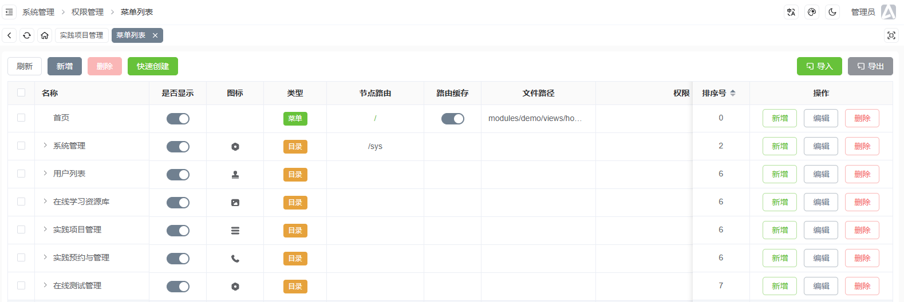
图2-9 菜单页面
在角色列表中可以新建角色，删除角色，搜索角色，如图2-10所示。
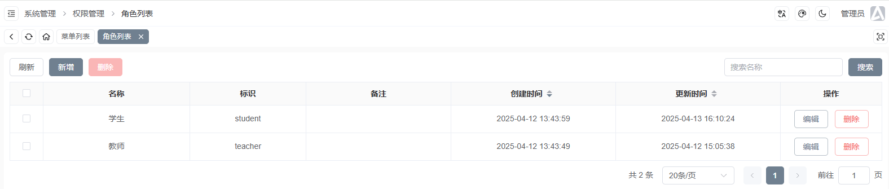
图2-10 角色列表页面
管理员可以对角色进行编辑可以进行功能权限管理，使相应的角色在自己的系统界面显示相应的菜单目录，如图2-11所示。
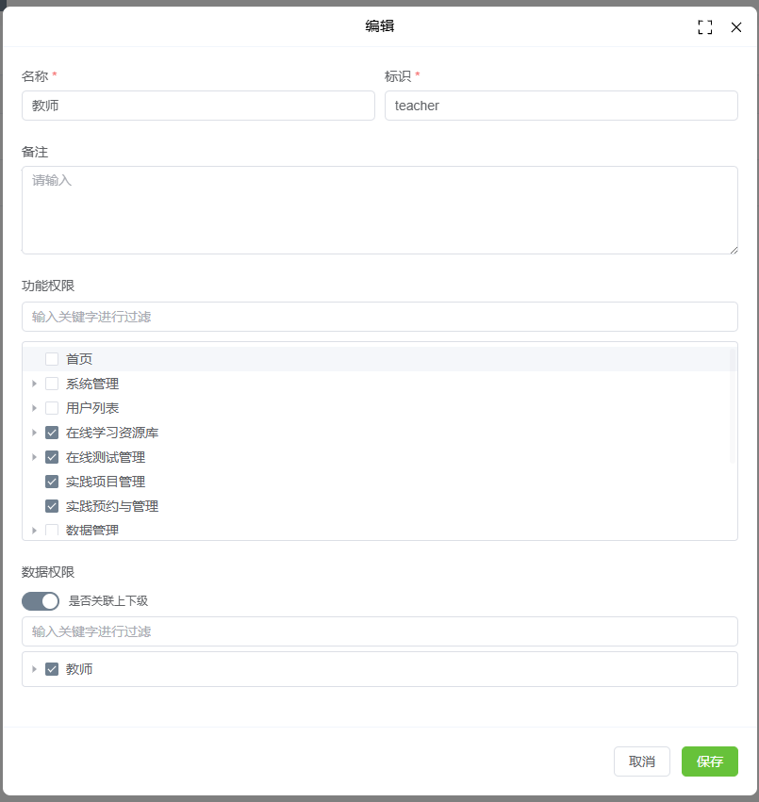
图2-11角色列表编辑页面
- 角色列表
管理员可以看到整个系统的用户的信息，并可以对其进行信息的修改，还可以进行增删改查，并可以进行模糊搜索，如图2-12所示。
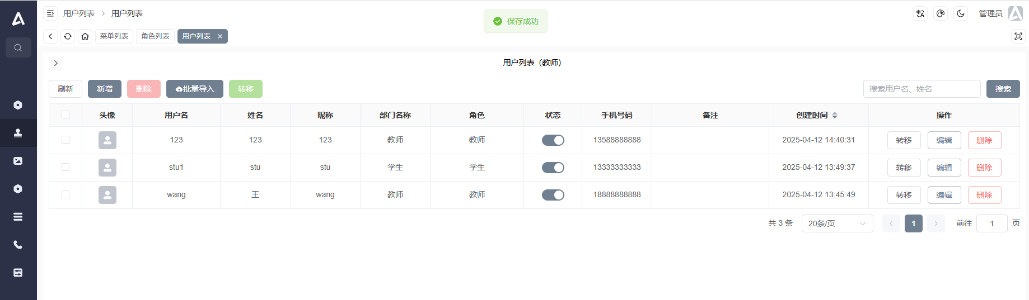
图2-12 用户列表页面
管理员可以进行教师、学生的批量导入，不过目前只支持xls、xlsx格式的excel文件，且文件中格式必须如图2-13所示，包含用户名、姓名、昵称、手机号码、邮箱等字段。
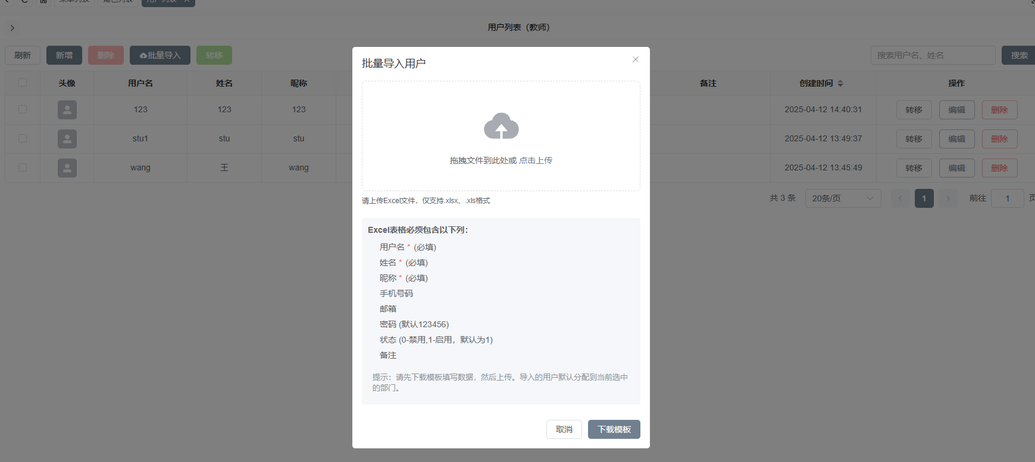
图2-13 批量导入页面
- 在线学习资源分类
管理员可以对不同类型的资源进行增删改查功能，支持模糊搜索功能，还可以支持多种资源的批量删除功能，当教师和学生进入这个页面是没有右上角的批量删除和添加资源按钮的，如图2-14所示。
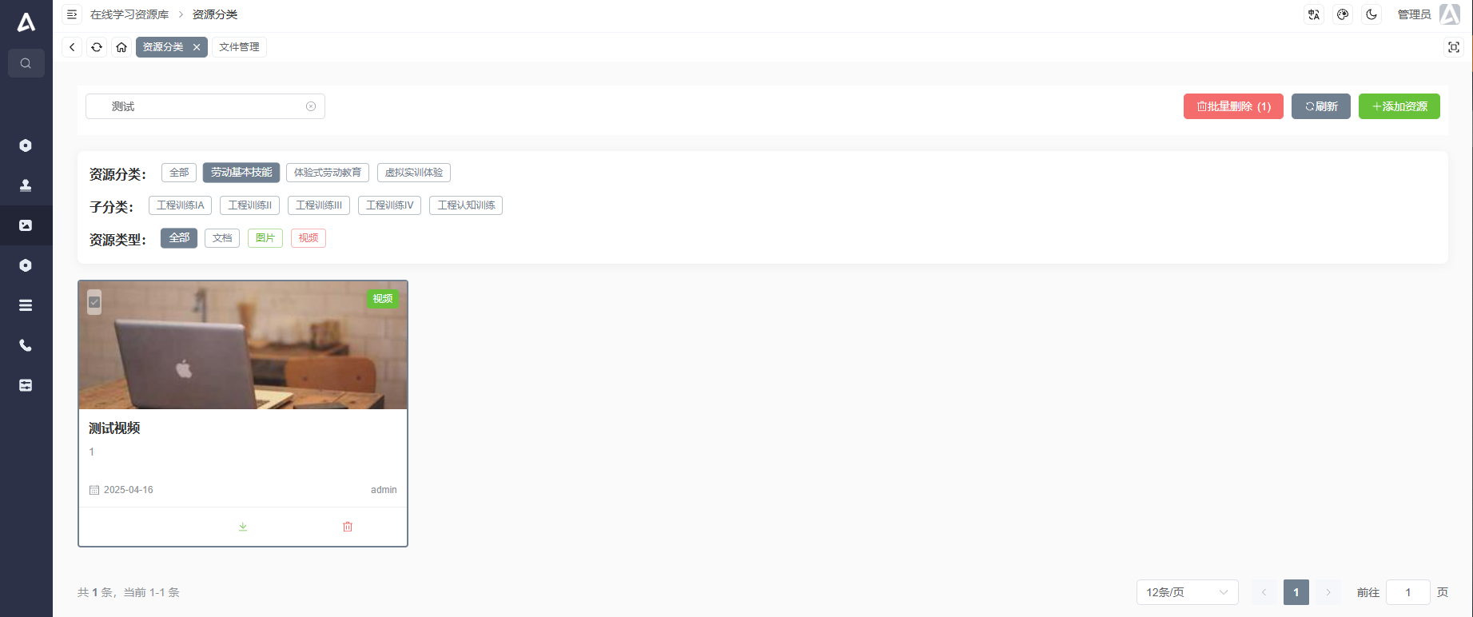
图2-14 资源分类
上传的视频和图片还支持预览功能，如图2-15所示。
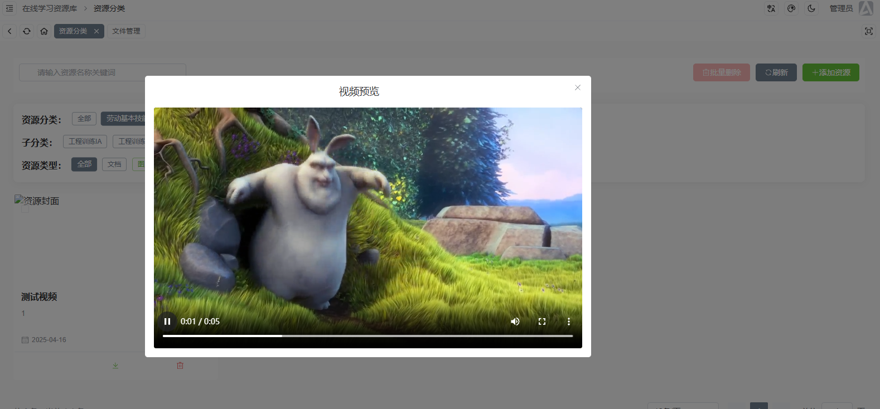
图2-15 资源预览
- 资源上传
学生和老师可以进行不同模块的不同实训内容的文件上传，上传后等待管理员审核，其中上传记录和状态如图2-16所示。
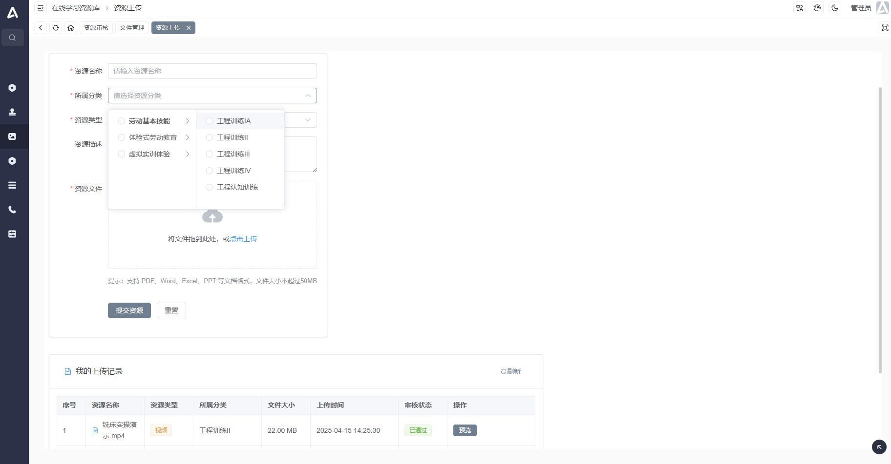
图2-16 资源上传
- 资源审核
管理员可以看到学生或者老师上传的实训资源，可以进行预览和查看详情，然后决定是否审批，如图2-17所示。
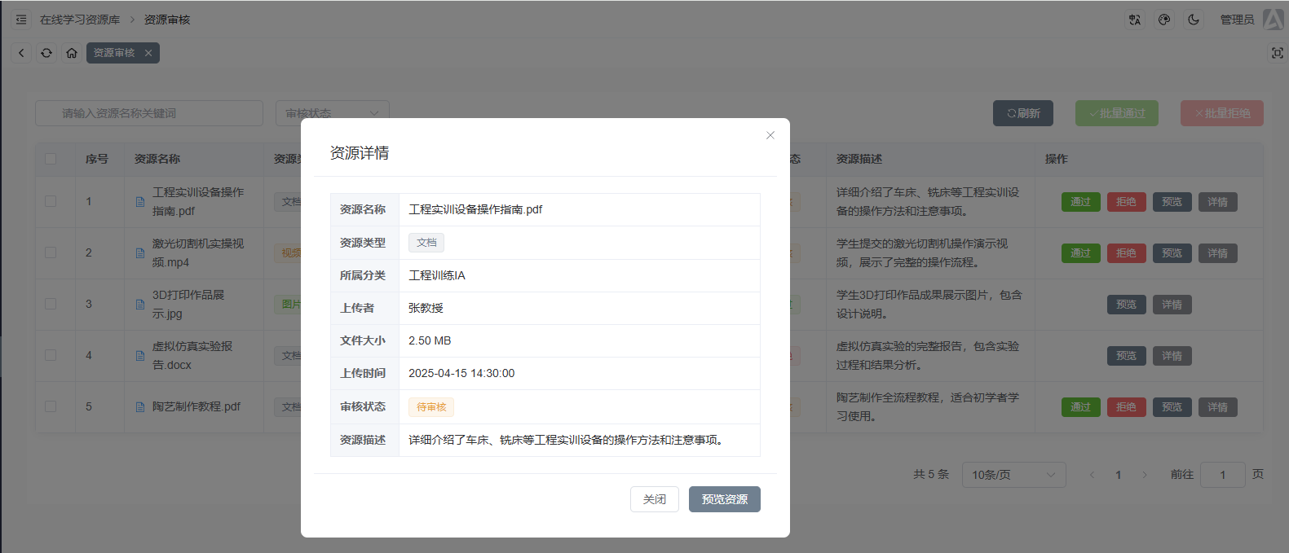
图2-17 资源审核
- 实践项目管理
管理员可以发布相关的实践项目，选择实训地点，实训时间等字段信息，并可以设置活动状态，开放中的实践活动学生可以进行预约，如图2-18所示。
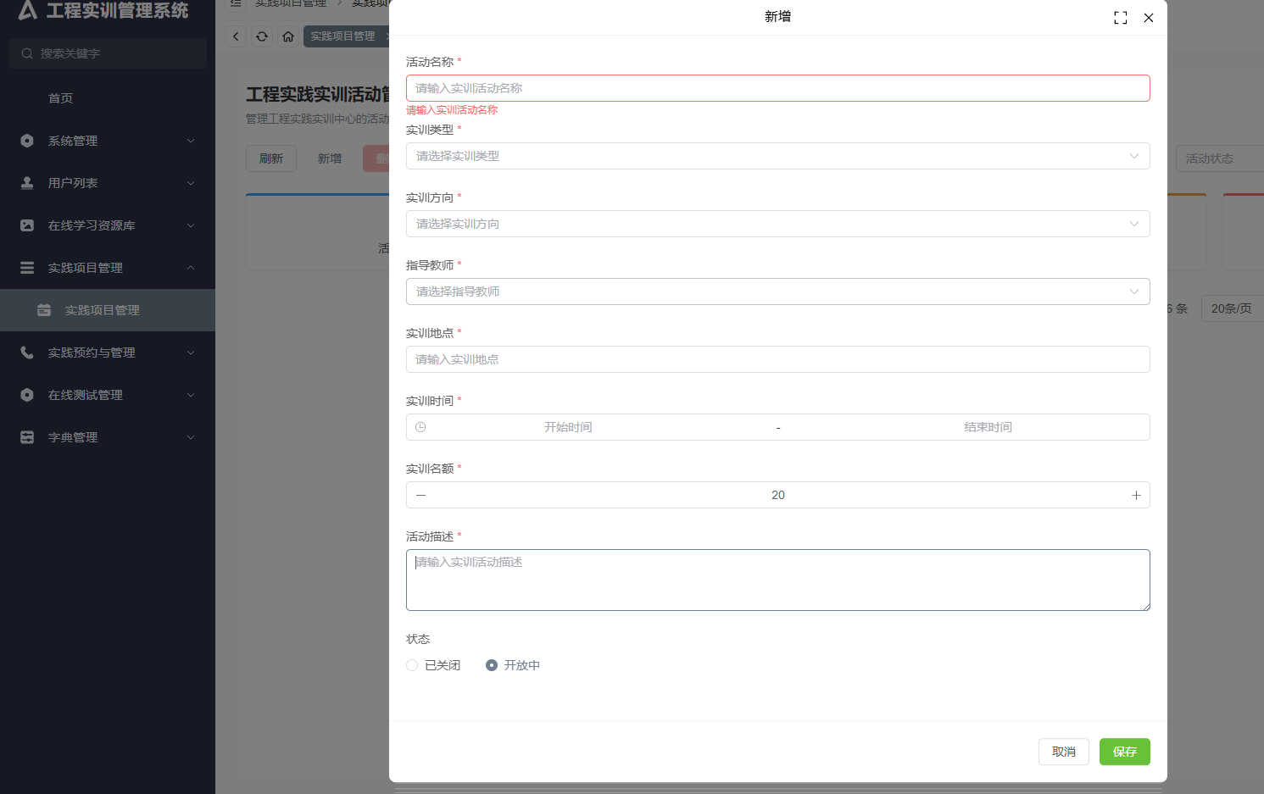
图2-18 实践项目管理
- 题库管理
管理员可以进行题库中题目的增删改查等功能，可以根据题目难度、类型、内容等进行模糊搜索，查看题目的信息，标准答案等，还支持批量导入题目，如图2-19所示。
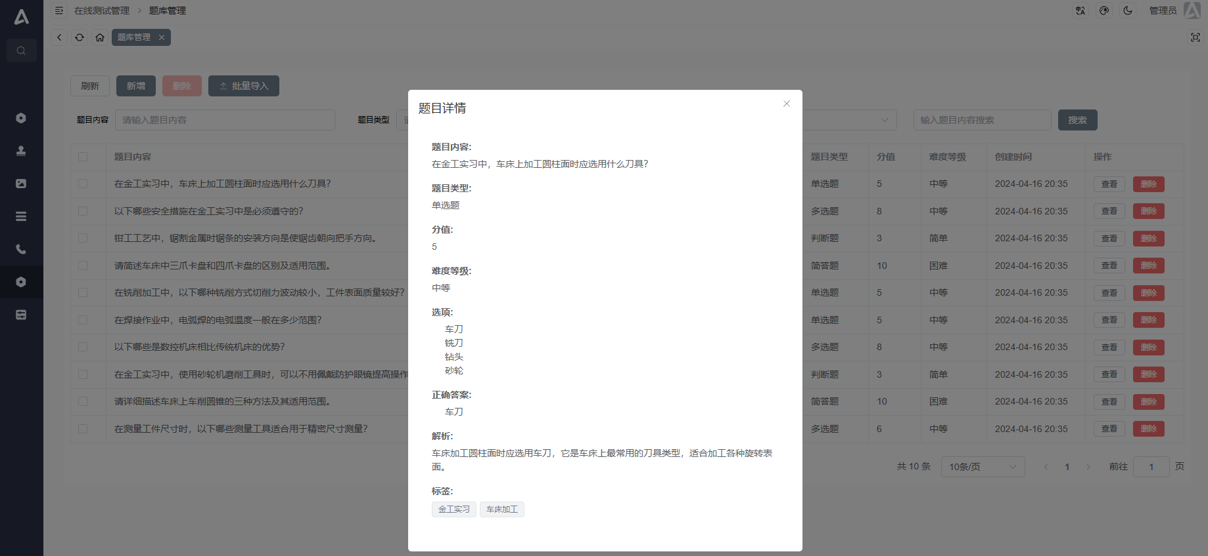
图2-19 题库管理
2. 遇到的问题
- 前后端数据交互一致性问题
在系统开发过程中，由于采用了前后端分离的架构，导致数据交互过程中出现了一系列的一致性问题：数据格式不统一：前端组件期望的数据结构与后端接口返回的实际数据结构存在差异，尤其是在实训活动管理和在线考试模块的复杂数据结构中。例如，在考试题目管理模块中，前端需要处理的选项和答案格式与后端存储格式不匹配。数据状态同步困难：当用户在前端进行操作（如预约实训活动、提交试卷等）后，相关状态更新未能及时反映到其他关联界面，导致用户体验不连贯，有时甚至出现数据不一致的情况。
- 系统资源管理和权限管理问题
项目实现过程中，资源管理与权限控制方面面临一些问题：资源上传与存储机制不完善：在学习资源模块中，对于不同类型资源（文档、视频、图片）的处理逻辑不统一，缺乏对大文件上传的优化，且未考虑存储空间的合理分配与管理。角色权限边界模糊：系统中学生、教师、管理员等不同角色的权限边界定义不够清晰，导致某些功能模块出现越权访问的安全隐患，特别是在实训活动管理和资源审核等功能中。
3. 解决问题的方案
- 统一数据传输规范：
制定了统一的前后端数据交互规范，明确规定了各类数据结构的格式要求，包括日期时间格式、枚举值的处理方式、嵌套对象的结构等。同时，在前端引入数据转换层，统一处理数据格式转换逻辑。
实现状态管理机制：
采用Pinia状态管理库实现前端状态集中管理，确保数据在不同组件间的一致性。对于关键业务数据（如用户预约状态、考试答题记录等），实现了状态持久化和实时同步机制。
- 优化资源管理机制：
重构了资源上传与存储模块，针对不同类型资源实现了差异化处理策略。引入分片上传机制处理大文件上传，并实现了文件类型校验、内容安全扫描等功能，提高了系统安全性和稳定性。
完善权限控制体系：
采用基于RBAC (Role-Based Access Control) 的权限管理模型，细化定义了各角色的权限集合。在后端实现了全局权限拦截器，确保每个API请求都经过权限校验；在前端则通过路由守卫和组件级权限控制，实现了界面元素的动态权限控制。
参考文献
- 教育部关于深化本科教育教学改革全面提高人才培养质量的意见[J].中华人民共和国教育部公报,2019,(09):26-30.
- 孙雪梅.“数智”时代高校“业财融合”实训中心建设研究——以吉林省X高校为例[J].无线互联科技,2022,19(04):107-108.
- 邓林,胡兴福.数字化转型背景下的建筑工程技术专业实训教学条件建设研究[J].科学咨询(科技·管理),2023,(07):195-198.
- 苏健渊,梁晓昀,黄民聪.基于大数据平台的实训基地智能化管理系统建设[J].石河子科技,2023,(02):75-76.
- 彭新亮.“政校行企”协同视域下佛山高校实训基地建设模式研究[D].广东财经大学,2022.DOI:10.27734/d.cnki.ggdsx.2022.000753.
- 李波,孔祥艳.软件工程专业实训管理系统的研究与实现[J].电脑知识与技术,2020,16(19):14-16+25.DOI:10.14004/j.cnki.ckt.2020.2253.
- 李琰,张佳琳,饶星,等.基于数字化的高校虚拟仿真实验教学平台建设与实践[J].实验室研究与探索,2023,42(10):233-238.DOI:10.19927/j.cnki.syyt.2023.10.047.
- 赵迪,张帅,赵章红,等.基于.NetCore前后端分离框架共建共享虚拟仿真实验教学管理服务平台关键技术研究[J].河南师范大学学报(自然科学版),2025,53(02):108-114.
- 郭俊亮,张洪川.基于大数据技术的实训室预约管理系统的研究与设计[J].科技创新与应用,2020,(14):195-196.DOI:10.19981/j.cn23-1581/g3.2020.14.083.
- 张宇晨,王利强.基于Web的实训室后台管理系统的设计与实现[J].智能城市,2024,10(03):45-47.DOI:10.19301/j.cnki.zncs.2024.03.014.
- 周金业,刘雷.大数据背景下智能答题系统功能设计研究与实现[J].网络安全技术与应用,2023,(06):53-54.
- 曾荣江,蒋银虎.高校会议室预约管理系统设计与实现[J].自动化应用,2025,66(01):221-223.DOI:10.19769/j.zdhy.2025.01.061.
- Yu J, Zhang J, Chen Y, et al. Development of a lightweight software engineering laboratory management system based on Scrum[C]//2022 5th International Conference on Advanced Electronic Materials, Computers and Software Engineering (AEMCSE). IEEE, 2022: 818-821.
- Li L, Gui L. Design and Development of an Online Education System Based on SpringBoot[C]//2024 3rd International Conference on Artificial Intelligence and Computer Information Technology (AICIT). IEEE, 2024: 1-6.
- Zhang F, Sun G, Zheng B, et al. Design and implementation of energy management system based on spring boot framework[J]. Information, 2021, 12(11): 457.
三、后期工作计划
1. 后期工作目标与任务
- 完善实践预约模块，添加学生实现预约模块
- 完善在线测试模块，添加试卷模块、在线测试、自动评分等功能
- 完成学习轨迹与实践成果模块
2. 后期工作安排与进度计划
4月20日—4月27日：完善实践预约与管理模块。实现学生预约功能的前端界面设计与后端接口开发，完成预约管理功能的审核流程实现。
4月28日—5月5日：开发在线测试模块。实现试卷管理与组卷功能，完成在线答题界面的开发与答题过程控制。开发自动评分系统，实现客观题的自动批改与成绩统计功能。测试并优化在线测试模块的各项功能。
5月6日—5月13日：完成学习轨迹与实践成果模块。开发学习轨迹记录与可视化展示功能，实现实践成果提交与展示系统。完成系统所有功能的开发与测试工作。
5月15日—5月28日：专注于毕业论文的撰写工作。完成论文的需求分析、系统设计、功能实现与测试结果等章节。对论文进行格式规范与内容校对，确保符合学校要求。
5月29日—6月上旬：准备答辩材料与系统演示。制作答辩PPT，准备系统演示环境与流程。进行答辩预演与问题准备，确保能够顺利完成系统演示与答辩。

